I.MỞ ĐẦU.
1.1. Lý do chọn đề tài :
Để môn Toán không trở thành một môn học khô khan và nhàm chán, bản thân người giáo viên phải đổi mới cách dạy học để có được hoạt động học tập chủ động tích cực, sáng tạo của học sinh. Mặt khác đổi mới phương pháp dạy học theo hướng phát huy tính sáng tạo, tích cực, chủ động của học sinh sẽ tạo cho các em có nếp làm việc khoa học và tự tin trong học tâp. Chính vì thế giáo viên phải biết tích hợp và liên kết các môn học khác ngoài môn Toán để các em có tầm nhìn sâu hơn kiến thức đã học và mở mang thêm kiến thức mới.
Yêu cầu của giáo dục hiện nay đòi hỏi phải đổi mới phương pháp dạy học môn toán theo hướng phát huy tính tích cực, chủ động sáng tạo của học sinh. Vì vậy người giáo viên phải gây được hứng thú học tập cho các em bằng cách tinh giản kiến thức, thiết kế bài giảng lại khoa học, hợp lý, phải gắn liền với ứng dụng, liên hệ thực tế. Các kiến thức phải dễ nhớ, dễ hiểu và phải phù hợp với việc nhận thức của các em. Thông qua kiến thức mà người giáo viên đã tinh lọc, qua ứng dụng, thục hành các em sẽ lĩnh hội những tri thức toán học một cách dễ dàng, củng cố, khắc sâu kiến thức một cách vững chắc, tạo cho các em niềm say mê, hứng thú trong học tập, trong việc làm. Khi chúng ta đã tinh lọc kiến thức một cách gọn gàng, ứng dụng thực tế một cách thường xuyên, khoa học thì chắc chắn chất lượng dạy học môn toán sẽ ngày một nâng cao.
Chính vì những lý do nêu trên mà tôi đã chọn đề tài sáng kiến kinh nghiệm
“ Nâng cao hiệu quả giảng dạy trong bài “Hệ trục toạ độ - Hình học 10 ban cơ bản” bằng việc tích hợp một số kiến thức của các môn học khác, giúp học sinh hứng thú hơn , nâng cao tính tích cực, chủ động sáng tạo của học sinh trong học tập môn Toán ở trường THPT Thạch Thành 4”
1.2. Mục đích nghiên cứu của đề tài.
- Góp phần đổi mới phương pháp dạy học môn toán nói chung và môn Hình Học 10 nói riêng theo phương hướng tinh giản kiến thức, phát huy tính tích cực, chủ động và sáng tạo của học sinh, tăng cường ứng dụng thực tế, giúp học sinh có phương pháp học tốt thích ứng với xu hướng hiện nay.
- Góp phần gây hứng thú học tập môn Toán cho học sinh, một môn học được coi là khô khan, hóc búa, không những chỉ giúp, giáo viên lên lớp tự tin, nhẹ nhàng, học sinh lĩnh hội được tri thức một cách đầy đủ, khoa học mà còn giúp các em củng cố và khắc sâu các tri thức .
1.3. Đối tượng nghiên cúu :
- Tìm hiểu các khái niệm Trục và độ dài đại số trên trục, hệ trục tọa độ, tọa độ của véc tơ,tọa độ của điểm, liên hệ giữa tọa độ điểm và tọa độ của véc tơ, thông qua tìm hiểu về bàn cờ vua, bảng tính exel, chỗ ngồi trong rạp chiếu phim
1.4. Phương pháp nghiên cứu :
Để thực hiện đề tài này, tôi đã sử dụng các phương pháp sau :
1. Nghiên cứu tài liệu :
- Đọc các tài liệu sách, báo, tạp chí giáo dục .... có liên quan đến nội dung đề tài.
- Đọc SGK, sách giáo viên, các loại sách tham khảo.
2. Nghiên cứu thực tế :
- Dự giờ, trao đổi ý kiến với đồng nghiệp về nội dung kiến thức trong bài dạy
- Tổng kết rút kinh nghiệm trong quá trình dạy học.
- Tổ chức và tiến hành thực nghiệm sư phạm (Soạn giáo án đã thông qua các tiết dạy) để kiểm tra tính khả thi của đề tài.
1.5 Những điểm mới của SKKN.
Từ khi tôi áp dụng đề tài này vào trong thực tiễn giảng dạy (bắt đầu từ năm học 2014-2015) thì tôi thấy kết quả có chuyển biến rõ rệt, các em nắm bài nhanh và tốt hơn nhiều, tiết học sôi nổi hơn, các em phát biểu ý kiến nhiều hơn, các em nắm bắt được các vấn đề thực tế tốt hơn, chất lượng bộ môn được nâng lên. Số học sinh mà tôi dạy ngày cáng yêu thích học môn Toán hơn. Các em nhận thức được rằng ứng dụng của toán trong các môn học khác và trong thực tiễn rất nhiều. Với tiết dạy có nội dung tích hợp các môn học khác, giúp HS hứng thú hơn tromg quá trình dạy học, đồng thời giúp tiết học trở nên hiệu quả và các em tập trung hơn.
II.NỘI DUNG SÁNG KIẾN KINH NGHIỆM.

2.1. Cơ sở lý luận của sáng kiến kinh nghiệm.
2.1.1. Vị trí của môn Toán trong nhà trường :
Môn toán cũng như những môn học khác cung cấp những tri thức khoa học, những nhận thức về thế giới xung quanh nhằm phát triển năng lực nhận thức, hoạt động tư duy và bồi dưỡng tình cảm đạo đức tốt đẹp của con người.
Môn toán ở trường THPT là một môn độc lập, chiếm phần lớn thời gian trong chương trình học của học sinh
Môn toán có tầm quan trọng to lớn. Nó là bộ môn khoa học nghiên cứu có hệ thống, phù hợp với hoạt động nhận thức tự nhiên của con người.
Môn toán có khả năng giáo dục rất lớn trong việc rèn luyện phương pháp suy nghĩ, phương pháp suy luận lôgíc, thao tác tư duy cần thiết để con người phát triển toàn diện, hình thành nhân cách tốt đẹp cho con người lao động trong thời đại mới.
2.2.2. Đặc điểm tâm sinh lý của học sinh THPT.
- Ở lứa tuổi THPT cơ thể của các em đang trong thời kỳ phát triển hay nói cụ thể là các hệ cơ quan gần như hoàn thiện, vì thế sức dẻo dai của cơ thể rất cao nên các em rất hiếu động, thích hoạt động để chứng tỏ mình.
- Học sinh THPT nghe giảng rất dễ hiểu nhưng cũng sẽ quên ngay khi chúng không tập trung cao độ. Vì vậy người giáo viên phải tạo ra hứng thú trong học tập và phải thường xuyên được luyện tập.
2.2.3. Nhu cầu về đổi mới phương pháp dạy học :
Muốn giờ học có hiệu quả thì đòi hỏi người giáo viên phải đổi mới phương pháp dạy học tức là kiểu dạy học “Lấy học sinh làm trung tâm” hướng tập trung vào học sinh, trên cơ sở hoạt động của các em. “ Kiểu dạy này người giáo viên phải thật sự là một người “đạo diễn” đầy nghệ thuật”.Đó là người định hướng, tổ chức ra những tình huống học tập nó kích thích óc tò mò và tư duy độc lập, phải biết thiết kế bài giảng sao cho hợp lý, gọn nhẹ. Muốn các em học được thì trước hết giáo viên phải nắm chắc nội dung của mỗi bài và lựa chọn, vận dụng các phương pháp sao cho phù hợp.
Bên cạnh những học sinh hiếu động, ham hiểu biết cái mới, thích tự mình tìm tòi, khám phá, sáng tạo thì lại có một bộ phận không nhỏ học sinh lại học yếu, lười suy nghĩ nên đòi hỏi người giáo viên phải tâm huyết, có năng lực thật sự, đa dạng trong phương pháp, biết tổ chức, thiết kế và trân trọng qua từng tiết dạy.
Theo chúng tôi, khi dạy đối tượng học sinh đại trà như hiện nay, người giáo viên phải thật cô đọng lý thuyết, sắp xếp lại bố cục bài dạy, định hướng phương pháp, tăng cường các ví dụ và bài tập từ đơn giản đến nâng cao theo dạng chuyên đề và phù hợp với từng đối tượng học sinh
2.2. Thực trạng của vấn đề trước khi áp dụng sáng kiến kinh nghiệm.
Trước khi chưa áp dụng đề tài “Nâng cao hiệu quả giảng dạy trong bài “Hệ trục toạ độ - Hình học 10 ban cơ bản” bằng việc tích hợp một số kiến thức của các môn học khác, giúp học sinh hứng thú hơn , nâng cao tính tích cực, chủ động sáng tạo của học sinh trong học tập môn Toán ở trường THPT Thạch Thành 4” vào giảng dạy trong bài hệ trục tọa độ thì mức độ nhận thức, cũng như mức độ nắm bài học của học sinh còn hạn chế nhiều. Minh chứng điều đó là kết quả khảo sát chất lượng nội dung học của 2 lớp khi tôi dạy bài “hệ trục tọa độ” theo phương pháp cũ.
Số lượng  học sinh  nắm  bài  Lớp  Sĩ số | Số lượng HS nắm bài ở mức tốt | Tỉ lệ  (%) | Số lượng HS nắm bài ở mức khá | Tỉ lệ  (%) | Số lượng HS nắm bài ở mức trung bình | Tỉ lệ  (%) | Số lượng HS không nắm được bài | Tỉ lệ  (%)
Lớp 10 A2  Sĩ số: 50 | 5 | 10 | 12 | 24 | 21 | 42 | 12 | 24
Lớp 10 A3  Sĩ số: 46 | 4 | 8,7 | 11 | 23,9 | 16 | 34,8 | 15 | 32,6
Tổng số HS  (96 HS) | 9 | 9,4 | 23 | 23,9 | 37 | 38,5 | 27 | 28,2
2.3 Các giải pháp đã sử dụng để giải quyết vấn đề.
Để đạt được mục tiêu cần chú ý việc vận dụng các phương pháp dạy học (PPDH ) tích cực, hướng người học vào các hoạt động.
- Giảm giảng giải, thuyết trình, tăng cường thảo luận, tranh luận.
- Tăng tiết học trải nghiệm thực tế, tăng cường khảo sát, nghiên cứu thực địa.
- Giảm ghi nhớ máy móc, tăng độc lập tư duy, giải quyết vấn đề.
- Tránh vụn vặt, cần xem xét thông tin một cách hệ thống.
- Chú ý kinh nghiệm thực tế, khả năng vận dụng.
- Tăng cường làm việc tập thể.
- Chú ý học theo kiểu dự án, nghiên cứu đề tài.
Tuy nhiên cần quan tâm tới đối tượng HS để lựa chọn PPDH, kĩ thuật dạy học phù hợp, phối kết hợp sử dụng PP có tính đặc thù của hoạt động này theo phương châm tạo điều kiện cho HS được tích cực hoạt động và gắn nội dung học tập với thực tiễn cuộc sống.
Sau đây, là một số PPDH và kĩ thuật dạy học tôi đã áp dụng trong quá trình nâng cao hiệu quả giảng dạy trong bài "Hệ Trục tọa độ'' Hình học 10 – ban cơ bản.
2.3.1. Daỵ học theo phương pháp đàm thoại gợi mở .
Được sử dụng đối với HS cả lớp, nhóm học tập, cá nhân từng HS. PP này sử dụng hệ thống câu hỏi và những dẫn
dắt, gợi ý HS trả lời các câu hỏi do GV đề ra, thông qua đó HS tìm hiểu và lĩnh hội được các nội dung về trục, độ dài đại số của trục, tọa độ của véc tơ, tọa độ của điểm.
GV có thể áp dụng các cách sau:
- GV đặt ra một hệ thống các câu hỏi và mỗi HS được yêu cầu trả lời một câu hỏi: Thực hiện theo cách này GV cần phải:
+ Nêu rõ nội dung bài học cần tìm hiểu.
+ Nêu rõ hệ thống câu hỏi cần trả lời và phân công HS (cá nhân hoặc nhóm) tìm hiểu các câu hỏi và đưa ra các câu trả lời trong khoảng thời gian nhất định.
+ Lần lượt HS trình bày các câu trả lời, GV nhận xét, đánh giá và đưa ra đáp án cuối cùng.
- GV đưa ra những câu hỏi chính kèm theo những câu hỏi gợi ý nhằm tạo nên những cuộc tranh luận. Thực hiện theo cách này GV cần phải:
+ Nêu ra câu hỏi chính có tác dụng định hướng nội dung cần tìm hiểu
+ Đưa ra những câu hỏi gợi ý bao gồm các yếu tố kích thích tranh luận (chứa đựng mâu thuẫn, nghịch lí, hoặc nhiều lựa chọn để giải quyết một vấn đề),
+ Hình thành các nhóm HS tham gia tranh luận (những nhóm HS có quan điểm và ý kiến đối lập) và tiến hành tranh luận theo những câu hỏi gợi ý dưới sự điều khiển của GV.
+ GV tổng kết, nhận xét, đánh giá các ý kiến tranh luận và chốt nội dung.
PP đàm thoại gợi mở thường giúp HS hiểu vấn đề hơn, HS ưa thích được cùng tham gia xây dựng bài nên sẽ hoạt động sôi nổi hơn, qua đó các em phát triển khả năng tư duy. PP này còn phản ánh được mức độ hiểu bài của HS, đồng thời GV có thể phát hiện được lỗi của HS và sửa được ngay lỗi đó.
Tuy nhiên, PP đàm thoại gợi mở có nhược điểm là cần nhiều thời gian. Nếu tổ chức chung cho cả lớp thường chỉ một số ít HS tham gia thực sự nên GV cần lựa chọn nội dung và thời điểm để vận dụng cho thích hợp [7].
2.3.2. Dạy học theo PP nêu và giải quyết vấn đề.
Đây là một quan điểm dạy học hiện đại. Bản chất của kiểu dạy học này là GV tạo các tình huống có vấn đề và giúp HS nhận thức, giải quyết các tình huống đó. Tình huống có vấn đề xuất hiện khi có mâu thuẫn giữa cái cho và cái tìm, được cấu trúc, xử lí về mặt sư phạm làm cho mâu thuẫn mang tính chất nêu vấn đề.
Tổ chức cho HS nhận thức và giải quyết vấn đề bao gồm các bước sau:
- Nêu vấn đề và chuyển học sinh vào tình huống có vấn đề
- Giải quyết vấn đề:
+ Đề xuất các giả thuyết cho vấn đề đặt ra
+ Thu thập và xử lí thông tin theo hướng giả thuyết đã đề xuất
- Kết luận
+ Khẳng định hay bác bỏ giả thuyết
+ Phát biểu kết luận
Dạy học theo kiểu nêu và giải quyết vấn đề với sự phối hợp giữa GV – nêu vấn đề và HS – xử lí thông tin, tìm tòi, nhằm giải quyết vấn đề, ở đây là những vấn đề liên quan đến hệ trục tọa độ. PP này tạo nhu cầu, gây hưng phấn cho hoạt động nhận thức của HS, thúc đẩy các em tích cực, độc lập, tìm tòi để giải quyết vấn đề. Khi HS vận dụng sự hiểu biết vào những tình huống chưa quen biết HS có thể đạt tới trình độ sáng tạo [8].
2.3.3. Phương pháp khai thác kinh nghiệm thực tế để áp dụng vào bài học .
HS lớp 10 các em mới chuyển từ THCS lên THPT nên kinh nghiệm chưa nhiều và độ nhạy bén chưa cao. Tuy nhiên các em đã có vốn kiến thức, kĩ năng, năng lực nhất định và ngày càng được phát triển thêm. Tầm nhìn của các em không còn bó hẹp trong khuôn khổ nhà trường, gia đình. Mặt khác, theo lí thuyết kiến tạo, GV cần bồi đắp, xây dựng kiến thức, kĩ năng cho HS trên nền tảng học vấn mà các em đã có. GV nên đưa các em vào những tình huống cần tìm hiểu, cần giải quyết, từ đó HS vận dụng vốn hiểu biết của mình, tìm kiếm những kiến thức, kĩ năng cần thiết nhằm giải quyết vấn đề, thông qua đó thu nhận thêm kiến thức, kĩ năng, định hướng cho việc hình thành và phát triển năng lực.
Trong bài hệ trục tọa độ các em có thể hình dung trong thực tế các em thường gặp rất nhiều: Hình ảnh quả địa cầu, chỗ ngồi của mình trong rạp chiếu phim,...
2.3.4. Dạy học theo dự án.
Là một hình thức dạy học, trong đó HS thực hiện nhiệm vụ học tập phức hợp, có mục tiêu rõ ràng, gắn với thực tiễn, kết hợp lí thuyết với thực hành. HS được hướng dẫn để tự thực hiện các công việc, từ lập kế hoạch, dự kiến điều kiện triển khai, thực hiện theo kế hoạch tới đánh giá kết quả. Hình thức làm việc chủ yếu là theo nhóm. Kết quả dự án là những sản phẩm cụ thể, được trình bày rõ ràng, có thể giới thiệu được.
Các bước để tiến hành dự án:
1. Xác định/lựa chọn chủ đề gắn với yêu cầu của môn học.
2. Hình thành đề cương hoạt động, xây dựng kế hoạch thực hiện.
3. Triển khai các hoạt động theo kế hoạch của dự án.
4. Trình bày sản phẩm.
5. Đánh giá kết quả đạt được so với mục tiêu đã được xác định.

BÀI GIẢNG MINH HỌA
BÀI 4 HỆ TRỤC TỌA ĐỘ
I.MỤC TIÊU :
1: Kiến thức:
- Học sinh biết được về tọa độ địa lý của một địa điểm nào đó trên Quả địa cầu (môn địa lý).
- Học sinh hiểu thêm về bảng tính trong excel (môn Tin học ).
- Học sinh hiểu thêm về bộ môn cờ Vua ( Môn Thể Dục )
- Học sinh nắm được định nghĩa trục, hệ trục tọa độ, độ dài đại số trên trục, toạ độ 1 véctơ, toạ độ 1 điểm trên mặt phẳng.
2: Kĩ năng:
- Học sinh biết xác định toạ độ một điểm trên trục, độ dài đại số của trục
- Học sinh biết xác định toạ độ một điểm trên hệ trục toạ độ, toạ độ của 1 vectơ, biết tìm toạ độ của vectơ thông qua toạ độ điểm.
3: Thái độ:
- Học sinh có thái độ nghiêm túc và có tinh thần hợp tác trong học tập.
- Học sinh biết nhận xét và đánh giá bài làm của bạn cũng như tự đánh giá kết quả học tập của bản thân.

4.Đối tượng dạy học

- Đối tượng học sinh: Học sinh lớp 10. Dạy thực nghiệm 02 lớp với 96 HS

- Đặc điểm của học sinh: Học sinh nắm được kiến thức môn địa lí- kinh tuyến và vĩ tuyến; kiến thức môn tin học- bảng exel; kiến thức môn thể dục- bàn cờ vua.

5.Ý nghĩa của bài học:
Với dự án dạy học trên HS sẽ được phát huy tối đa tính tích cực của HS trong
quá trình lĩnh hội kiến thức, sẽ huy động vốn kiến thức của nhiều môn học và kinh nghiệm sống của HS để thiết kế nên bài học, đồng thời HS sẽ tự xác định trọng tâm bài học, vào thực tiễn dễ dàng, và có thể giải quyết được những tình huống tương tự xảy ra trong cuộc sống. phía GV sẽ đạt được kết quả cao.
II. CHUẨN BỊ CỦA GIÁO VIÊN VÀ HỌC SINH.
1. Chuẩn bị của giáo viên.
- Đồ dùng dạy học như thước kẻ, máy tính, máy chiếu, …
- phiếu học tập
2. Chuẩn bị của Học sinh.
- Đồ dùng học tập: thước kẻ, … các kiến thức đã học.

III.TỔ CHỨC CÁC HOẠT ĐỘNG DẠY HỌC

1: Ổn định tổ chức
Kiểm tra sĩ số, KT sự chuẩn bị của HS cho bài học (sách, vở, dụng cụ…)
2 : Kiểm tra bài cũ.
(Lồng vào quá trình dạy học)
3. phương pháp dạy học.
Vận dụng linh hoạt các phương pháp nhằm giúp HS chủ động, tích cực trong phát hiện, chiếm lĩnh tri thức như: trình diễn, thuyết trình, giảng giải, gợi mở vấn đáp, nêu vấn đề… Trong đó PP chính được sử dụng là gợi mở, vấn đáp, nêu vấn đề.
4. Bài mới:
*. Đặt vấn đề: Các em quan sát một số hình ảnh: bản đồ địa lí Việt Nam; Hình ảnh chiếc vé xem phim; Bảng tính exel…Như vậy để xác định vị trí của một điểm trên bản đồ; rạp chiếu phim hay trong bảng tính exel ta phải xác định hai yếu tố. Trong Toán học để xác định vị trí của một điểm trên mặt phẳng người ta thường dùng hai số. Làm thế nào để có hai số đó? Cách biểu diễn như thế nào?Tiết học hôm nay với bài “Hệ Trục Toạ Độ” ta sẽ tìm hiểu những vấn đề này.
Hoạt động 1: Trục và độ dài đại số trên trục.

Hoạt động của GV | Hoạt động của HS | Nội dung kiến thức
GV: Vẽ đường thẳng trên đó lấy điểm O làm gốc và làm véc tơ đơn vị.  O  GV : Gọi học sinh trả lời định nghĩa trục toạ độ.  GV: Cho HS ghi định nghĩa.  GV: Lấy điểm M bất kì trên trục thì em có nhận xét gì về phương của  GV: Em hãy nhắc lại điều kiện để hai véc tơ cùng phương? Cụ thể với hai véc tơ  GV: Cho HS ghi nội dung vào vở  GV: Cho HS làm ví dụ  (quan sát trên máy chiếu)  GV: Tương tự với trên trục lúc này cùng phương với ta có biển thức nào?Toạ độ của véc tơ ?  GV:a được gọi là độ dài đại số của vecto ? Vậy em hiểu thế nào là độ dài đại số?  GV: Cho học sinh ghi nội dung vào vở  GV: Cho HS phân biệt các kí hiệu:  AB: độ dài đoạn thẳng (luôn dương)  là vectơ  :Độ dài đại số của vectơ(có thể âm hoặc dương)  GV: cho học sinh rút ra chú ý:  độ dài đại số của vectơ vẫn có thể âm, do đó cần lưu ý về chiều của vectơ so với [2] | HS: Ghi nhận kiến thức.  HS: Trả lời  HS: Ghi định nghĩa vào vở và vẽ trục toạ độ  HS: và là hai véc tơ cùng phương  HS: cùng phương khi  HS: Ghi nội dung vào vở  HS: Thực hiện nhiệm vụ  HS:  AB có toạ độ là a  HS: Độ dài đại số là một số có thể âm hoặc có thể dương  HS: Ghi nội dung vào vở  HS: Theo dõi  HS: Ghi nhận chú ý. | 1, Trục và độ dài đại số trên trục.  - Trục tọa độ (hay trục) là 1 đường thẳng trên đó đã xác định một điểm O gọi là điểm gốc và một vectơ đơn vị .  Kí hiệu: .  - Cho M tùy ý trên trục . Khi đó có duy nhất một số k sao cho . Ta gọi số k đó là tọa độ của điểm M đối với trục đã cho [1]  - Cho hai điểm A và B trên trục . Khi đó tồn tại duy nhất số a sao cho . Ta gọi số a đó là độ dài đại số của vectơ đối với trục đã cho và kí hiệu .[1]  ♣ Nhận xét : Nếu cùng hướng với thì , còn nếu ngược hướng với thì .  Nếu hai điểm A và B trên trục có tọa độ lần lượt là a và b thì .[1]
*. Năng lực hình thành cho HS
+) Năng lực tính toán: Sử dụng được các phép tính ( cộng, trừ, nhân, chia...) trong học tập và trong cuộc sống.
+) Năng lực tự học, giải quyết vấn đề: Ý thức được động cơ học tập đúng đắn. Biết lập kế hoạch học tập, tự học và thực hiện kế hoạch học, tự học. Có nhiều phương pháp học tập tốt. Xác định được nhiệm vụ học tập một cách tự giác, chủ động.
+ Năng lực phát hiện và giải quyết vấn đề.
Thế hệ HS ngày nay là những chủ nhân tương lai của đất nước. Do đó hình thành ở HS năng lực phát hiện và giải quyết vấn đề là hết sức cần thiết. Cụ thể: Năng lực phát hiện và làm rõ vấn đề. Năng lực đề xuất, lựa chọn giải pháp giải quyết vấn đề.
+)Năng sáng tạo: Đặt câu hỏi khác nhau về một sự vật, hiện tượng, xác định và làm rõ thông tin, ý tưởng mới. Hình thành ý tưởng dựa trên các nguồn thông tin đã cho [5].
Hoạt động 2: Tiếp cận và hình thành khái niệm hệ trục tọa độ.

Hoạt động của GV | Hoạt động của HS | Nội dung kiến thức
Ví dụ 1.  CÔNG TY ĐIỆN ẢNH BĂNG HÌNH HÀ NỘI  GV: Giới thiệu về kinh tuyến gốc và vĩ tuyến gốc. GV:Đưa bản đồ địa lý VN lên bảng và giới thiệu VD1.  GV:Gọi học sinh đọc toạ độ của một số địa điểm khác [6].  *Ví dụ 2.  GV: Cho HS xem hình vẽ bàn cờ vua. Hãy dùng một cặp (chữ; số) để xác định vị trí của quân cờ trên hình vẽ.  GV: Thay đổi vị trí quân cờ, và yêu cầu HS trả lời tương tự.  *Ví dụ 3.  GV: Giới thiêu bảng tính excel. Yêu cầu HS xác định ví trí con trỏ (cột, hàng).  *Ví dụ 4.  GV: Cho học sinh quan sát vé xem chiếu bóng  GV: Số ghế H₅ cho ta biết điều gì ?  GV: Để xác định vị trí của một vectơ hay một điểm bất kì, ta phải dựa vào hệ trục toạ độ vuông góc nhau như ở các ví dụ trên? Vậy hệ trục toạ độ là gì?  GV: Giới thiệu khái niệm hệ trục toạ độ | Học sinh lên bảng quan sát và đọc toạ độ địa lý của một vài địa điểm.  HS: Quan sát và trả lời.  HS: Trả lời câu hỏi.  HS: Quan sát và trả lời.  Học sinh trả lời câu hỏi.  HD: Quan sát  HS: Giúp chúng ta xác định vị trí chỗ ngồi của người có tấm vé này.  HS: Trả lời câu hỏi  HS: Ghi định nghĩa vào vở | 2, Hệ trục tọa độ.  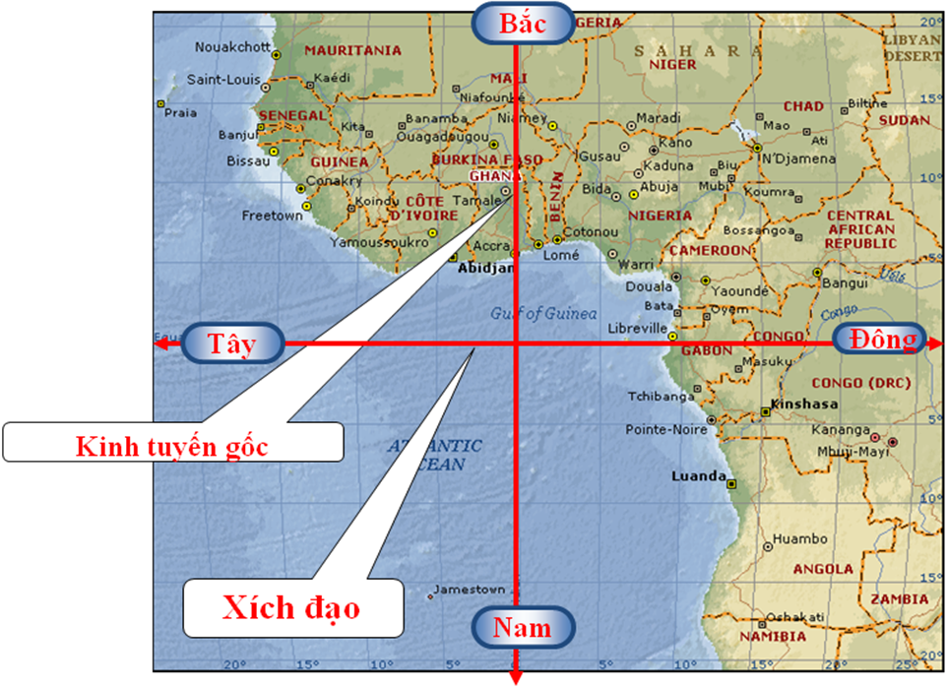  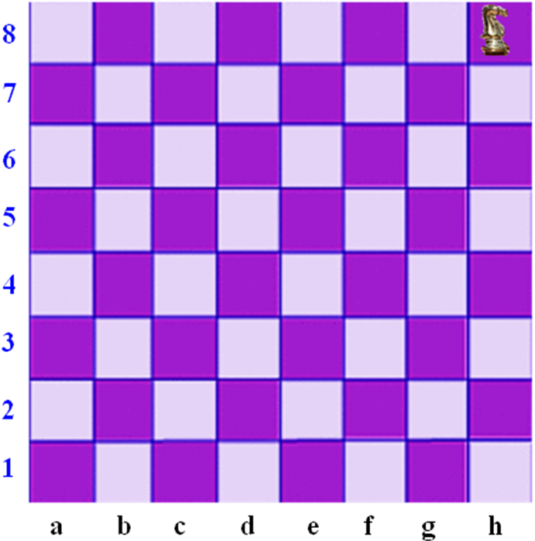  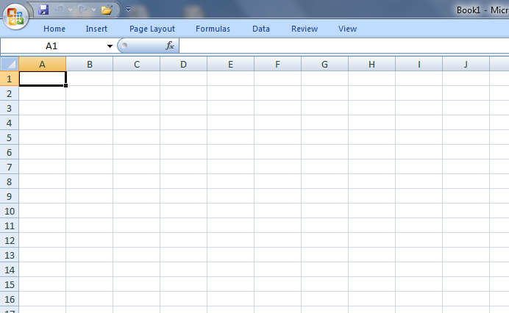  CÔNG TY ĐIỆN ẢNH BĂNG HÌNH HÀ NỘI  VÉ XEM CHIẾU BÓNG  RẠP: THÁNG 5 GIÁ: 15.000đ  Ngày: 11/5/2017 Số ghế: H5  Giờ: 20h  Xin giữ vé để tiện kiểm soát No: 572979  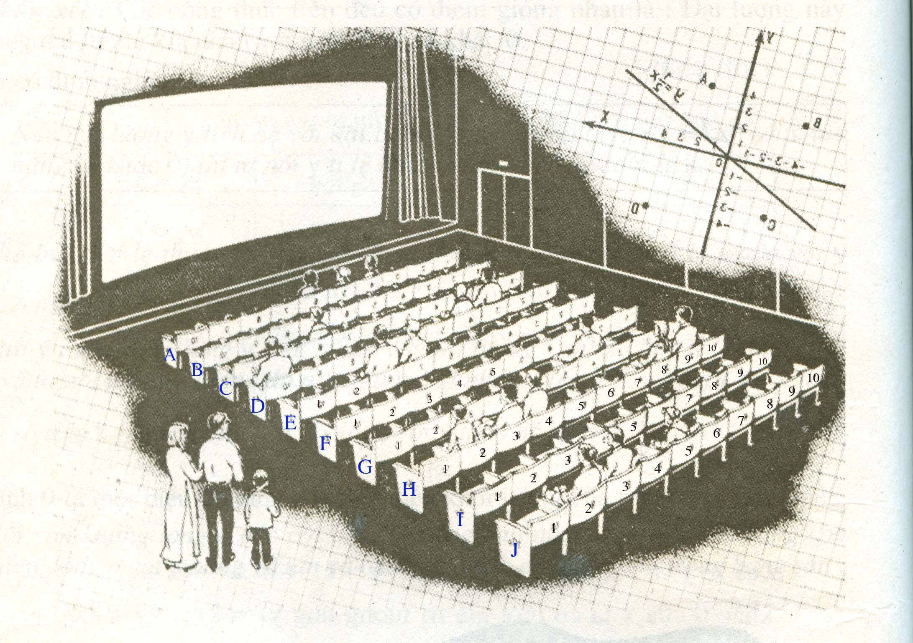  - Định nghĩa:  Hệ trục tọa độ gồm hai trục: trục hoành Ox (hay ) và trục tung Oy (hay ).  O được gọi là gốc tọa độ.  Các vectơ được gọi là các vectơ đơn vị và .  Hệ trục tọa độ còn được kí hiệu là Oxy. (hình 1.22) [1].  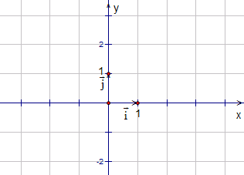
*Năng lực hình thành cho HS:
+) Năng lực tính toán: Sử dụng được các phép tính ( cộng, trừ, nhân, chia...) trong học tập và trong cuộc sống.
+) Năng lực tự học, giải quyết vấn đề: Xác định được nhiệm vụ học tập một cách tự giác, chủ động.
+)Năng lực tự quản lý và phát triển bản thân
Đây cũng là một năng lực có ý nghĩa quan trọng cần lưu ý hình thành ở học sinh. Năng lực tự quản lý thời gian sinh hoạt hàng ngày, năng lực tự quản lý thời gian học tập hàng ngày, năng lực tự chăm sóc sức khỏe bản thân (ăn uống, nghỉ ngơi, vệ sinh…)
+)Năng sáng tạo: Đặt câu hỏi khác nhau về một sự vật, hiện tượng, xác định và làm rõ thông tin, ý tưởng mới. Hình thành ý tưởng dựa trên các nguồn thông tin đã cho [5].
Hoạt động 3: Tiếp cận và hình thành khái niệm tọa độ của vectơ.

Hoạt động của GV | Hoạt động của HS | Nội dung kiến thức
GV: Cho HS hoạt động nhóm .  GV: Chiếu nội dung các nhóm cần thực hiện  GV: Chia nhóm học sinh. Phân công nhóm trưởng, thư ký của nhóm.  GV: Định hướng nội dung thảo luận. Giúp đỡ các nhóm về nội dung vướng mắc.  GV: Điều hành thảo luận.  GV: Đánh giá nhận xét, tổng hợp các nội dung kiến thức cần đạt được.Làm giám khảo, bình xét kết quả của các nhóm.  GV: Sau đó cho HS rút ra toạ độ của vectơ  GV: Dựa vào định nghĩa hãy cho biết, hai vectơ , bằng nhau thì tọa độ của chúng như thế nào?  Tạo sao?→ Nhận xét  GV: Cho HS rút ra nhận xét  GV: Chia lớp thành 3 nhóm, mỗi nhóm làm một ý? Yêu cầu đại diện 3 nhóm lên trình bày.  GV: Nhận xét và sữa sai. | HS: Thực hiện theo yêu cầu của GV  HS: Nhận nhiệm vụ, nội dung theo sự phân công của giáo viên.  HS: Thảo luận các nội dung kiến thức.  HS: Phân công đại diện nhóm và trình bày kết quả hoạt động của nhóm.  HS: Nhận xét về kết quả của các nhóm khác.  HS: Ghi chép các nội dung tổng hợp kiến thức của giáo viên.  HS: Nêu toạ độ của vectơ  HS: Ta có  HS: Ghi nhận nội dung và thực hiện nhiệm vụ được giao.  Ba HS lên bảng trình bày. | Nhóm 1: Hãy biểu thị mỗi vectơ qua hai vectơ dưới dạng với x,y là hai số thực nào đó  Nhóm 2: Hãy biểu thị mỗi vectơ qua hai vectơ dưới dạng với x,y là hai số thực nào đó  Nhóm 3: Hãy biểu thị mỗi vectơ qua hai vectơ dưới dạng với x,y là hai số thực nào đó  Nhóm 4: Hãy biểu thị mỗi vectơ qua hai vectơ dưới dạng với x,y là hai số thực nào đó.[1]  b) Toạ độ của vectơ:  Ta có:  được gọi là tọa độ của vectơ đối với hệ tọa độ Oxy.  : hoành độ, : tung độ của vectơ .  ♣ Nhận xét: hai vectơ bằng nhau khi và chỉ khi chúng có hoành độ và tung độ bằng nhau.  Nếu , thì  → Mỗi vectơ hoàn toàn xác định khi biết tọa độ của nó [1].
*Năng lực hình thành cho HS.
+) Năng lực tính toán: Sử dụng được các phép tính ( cộng, trừ, nhân, chia...) trong học tập và trong cuộc sống.
+) Năng lực tự học, giải quyết vấn đề: Xác định được nhiệm vụ học tập một cách tự giác, chủ động.
+)Năng sáng tạo: Đặt câu hỏi khác nhau về một sự vật, hiện tượng, xác định và làm rõ thông tin, ý tưởng mới. Hình thành ý tưởng dựa trên các nguồn thông tin đã cho.
+) Năng lực giao tiếp.
Năng lực giao tiếp rất cần thiết đối với mỗi người với HS lại hết sức quan trọng. Sử dụng ngôn ngữ phù hợp với nội dung, hoàn cảnh.Biết xác định rõ mục đích, nội dung giao tiếp, thuyết phục, cảm hóa đối tượng (khiêm tốn, giản dị, cầu thị, cởi mở, chân thành…). Biết lựa chọn phương pháp, hình thức giao tiếp phù hợp [5].
Hoạt động 4: Tọa độ của một điểm.

Hoạt động của GV | Hoạt động của HS | Nội dung kiến thức
GV: Cho HS xác định toạ độ địa lý của một số điểm trên bản đồ địa lý Việt Nam ( Cho HS quan sát trên màn hình máy chiếu ).  GV: Nhắc lại cách xác định toạ độ địa lý? Vậy trong Toán học toạ độ của một điểm được xác định như thế nào?  GV: hướng dẫn HS xác định tọa độ của điểm trên hệ trục  GV: Nếu M nằm trên truc Ox thì tọa độ điểm M có gì đặc biệt? Nếu M nằm trên truc Oy thì tọa độ điểm M có gì đặc biệt  GV: Chiếu nội dung cho các nhóm thực hiện:  + Chia nhóm học sinh. Phân công nhóm trưởng, thư ký của nhóm.  + Định hướng nội dung thảo luận. Giúp đỡ các nhóm về nội dung vướng mắc.  + Điều hành thảo luận.  + Đánh giá nhận xét,  tổng hợp các nội dung  kiến thức cần đạt  được. Làm giám khảo,  bình xét kết quả của các  nhóm [2]. | HS: Ghi nhận nội dung và trả lời nội dung câu hỏi của giáo viên.  HS:Chú ý theo dõi  HS :Trả lời câu hỏi  HS:Chú ý theo dõi  HS :Trả lời câu hỏi  HS:  + Nhận nhiệm vụ, nội dung theo sự phân công của giáo viên.  + Thảo luận các nội dung kiến thức.  + Phân công đại diện nhóm và trình bày kết quả hoạt động của nhóm.  + Nhận xét về kết quả của các nhóm khác.  + Ghi chép các nội dung tổng hợp kiến thức của giáo viên. | 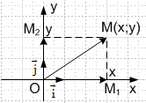  Trong mặt phẳng Oxy, cho điểm M tùy ý. Tọa độ đối với hệ tọa độ Oxy được gọi là tọa độ của điểm M đối với hệ trục tọa độ đó.  • Nếu MM₁ ⊥ Ox, MM₂ ⊥ Oy thì x = , y =  • Nếu M ∈ Ox thì y_{M} = 0  M ∈ Oy thì x_{M} = 0  Nhóm 1: Xác định toạ  độ của các quân mã,  tịnh, xe, hậu trên bàn  cờ vua được gắn vào  hệ trục toạ độ như hình vẽ.  Nhóm 2: Xác định toạ độ A  của vận động viên đua xe đạp trong hình vẽ  Nhóm 3: Chiều cao và tuổi của bốn bạn Hồng, Thủy, Hoa, Thanh được biểu diễn trên mặt phẳng tọa độ (Hình vẽ ).Hãy cho biết:  a) Ai là người cao nhất và cao bao nhiêu.  b) Ai là người ít tuổi nhất và bao nhiêu tuổi.  c) Hồng và Hoa ai cao hơn và ai nhiều tuổi hơn.
*Năng lực hình thành cho HS.
+) Năng lực tính toán: Sử dụng được các phép tính ( cộng, trừ, nhân, chia...) trong học tập và trong cuộc sống.
+) Năng lực hợp tác và chia sẻ trách nhiệm.
Định hướng cho HS xác định mục đích và phương thức hợp tác, chia sẻ trách nhiệm, hiểu đối tác trong phối hợp phân công hợp tác và chia sẻ trách nhiệm, tổ chức thực hiện nhiều hình thức phương pháp hợp tác chia sẻ trách nhiệm hiệu quả.
+) Năng lực tự học, giải quyết vấn đề: Xác định được nhiệm vụ học tập một cách tự giác, chủ động.
+)Năng sáng tạo: Đặt câu hỏi khác nhau về một sự vật, hiện tượng, xác định và làm rõ thông tin, ý tưởng mới. Hình thành ý tưởng dựa trên các nguồn thông tin đã cho [5].

Hoạt động 5: Liên hệ giữa toạ độ của điểm và của vectơ trong mặt phẳng.

Hoạt động của GV | Hoạt động của HS | Nội dung kiến thức
GV: Chia nhóm học sinh. Phân công nhóm trưởng, thư ký của nhóm.  GV: Định hướng nội dung thảo luận. Giúp đỡ các nhóm về nội dung vướng mắc.  GV: Điều hành thảo luận.  + Đánh giá nhận xét, tổng hợp các nội dung kiến thức cần đạt được. Làm giám khảo, bình xét kết quả của các nhóm.  GV:  Cho hai điểm và , hãy suy ra tọa độ dựa vào tọa độ và ?  → Tọa độ của .  GV: Chiếu ví dụ củng cố toạ độ của điểm và của vectơ. | HS: Nhận nhiệm vụ, nội dung theo sự phân công của giáo viên.  HS: Thảo luận các nội dung kiến thức.  HS: Phân công đại diện nhóm và trình bày kết quả hoạt động của nhóm.  + Nhận xét về kết quả của các nhóm khác.  + Ghi chép các nội dung tổng hợp kiến thức của giáo viên.  HS:  Ta có:  Suy ra:  HS: Theo dõi thực hiện | Nhóm 1: Tìm toạ độ của các điểm A,B, và tìm mối liên hệ giữa điểm A,B và vectơ  Nhóm 2: Tìm toạ độ của các điểm C,D, và tìm mối liên hệ giữa điểm C,D và vectơ  Nhóm 3: Tìm toạ độ của các điểm E,F, và tìm mối liên hệ giữa điểm E,F và vectơ  d) Liên hệ giữa toạ độ của điểm và của vectơ trong mặt phẳng .  Cho hai điểm và . Ta có:  [1].
*Năng lực hình thành cho HS.
+) Năng lực tính toán: Sử dụng được các phép tính ( cộng, trừ, nhân, chia...) trong học tập và trong cuộc sống.
+) Năng lực tự học, giải quyết vấn đề: Xác định được nhiệm vụ học tập một cách tự giác, chủ động.
+)Năng sáng tạo: Đặt câu hỏi khác nhau về một sự vật, hiện tượng, xác định và làm rõ thông tin, ý tưởng mới. Hình thành ý tưởng dựa trên các nguồn thông tin đã cho.
+) Năng lực giao tiếp.
Năng lực giao tiếp rất cần thiết đối với mỗi người với HS lại hết sức quan trọng. Sử dụng ngôn ngữ phù hợp với nội dung, hoàn cảnh. Biết xác định rõ mục đích, nội dung giao tiếp, thuyết phục, cảm hóa đối tượng (khiêm tốn, giản dị, cầu thị, cởi mở, chân thành…). Biết lựa chọn phương pháp, hình thức giao tiếp phù hợp [5].
Hoạt động 5: Củng cố và hướng dẫn học sinh về nhà.

6.4Củng cố và hướng dẫn học sinh về nhà:
6.4.1.Luyện tập - Củng cố
6.4.2.Hướng dẫn về nhà
- Học bài theo vở ghi và sách giáo khoa.
- Làm bài tập 1; 2; 3; 4 /sgk /26
2.4. Hiệu quả của sáng kiến kinh nghiệm đối với hoạt động giáo dục , đối với bản thân , đồng nghiệp và nhà trường.
Từ những biện pháp đã nêu ở trên, bản thân tôi nhận thấy có kết quả rất khả quan. Không khí lớp học sôi nổi , ở học sinh có sự tiến bộ rõ rệt về kết quả học tập. Các em dần mạnh dạn, tự tin hơn, hứng thú với nội dung bài học hơn.
Minh chứng kết quả học tập của HS ( bài kiểm tra 15 phút) qua đề tài SKKN “ Nâng cao hiệu quả giảng dạy trong bài “Hệ trục toạ độ - Hình học 10 ban cơ bản” bằng việc tích hợp một số kiến thức của các môn học khác, giúp học sinh hứng thú hơn , nâng cao tính tích cực, chủ động sáng tạo của học sinh trong học tập môn Toán ở trường THPT Thạch Thành 4”

Số lượng  học sinh  đạt  điểm  Lớp  Sĩ số | Số lượng HS đạt điểm tốt | Tỉ lệ  (%) | Số lượng HS đạt điểm khá | Tỉ lệ  (%) | Số lượng HS đạt điểm trung bình | Tỉ lệ  (%) | Số lượng HS đạt điểm yếu | Tỉ lệ  (%)
Lớp 10 A2  Sĩ số: 50 | 15 | 30 | 18 | 36 | 14 | 28 | 3 | 6
Lớp 10 A3  Sĩ số: 46 | 11 | 23,9 | 16 | 34,8 | 12 | 26,1 | 7 | 15,2
Tổng số HS  (96 HS) | 26 | 27,1 | 34 | 35,4 | 26 | 27,1 | 10 | 10,4
*Nhận xét bài kiểm tra, đánh giá HS đã làm:
-Đa số đều biết xác định tọa độ của một điểm trong mặt phẳng tọa độ.
-Đa số đều vẽ chính xác hệ trục tọa độ Oxy, xác định toạ độ một điểm trên hệ trục toạ độ, toạ độ của 1 vectơ
-Biết đánh dấu các điểm có tọa độ cho trước.
Vì vậy, tỉ lệ HS đạt điểm giỏi 25/83 (30,1(%); đạt điểm khá 33/83 (39,8(%); đạt điểm trung bình 23/83(27,7(%)) cao , tỉ lệ HS đạt điểm yếu là rất thấp 2/83(2,4(%))
Do vậy, có thể nói đề tài SKKN “ Nâng cao hiệu quả giảng dạy trong bài “Hệ trục toạ độ - Hình học 10 ban cơ bản” bằng việc tích hợp một số kiến thức của các môn học khác, giúp học sinh hứng thú hơn , nâng cao tính tích cực, chủ động sáng tạo của học sinh trong học tập môn Toán ở trường THPT Thạch Thành 4” nêu trên là thành công. HS phát huy được tính tích cực, chủ động của mình trong tiết học, biết vận dụng kiến thức liên môn để có cách hiểu vấn đề bao quát hơn, kiến thức bài học được HS hiểu và tóm tắt dễ dàng nên nhớ bài sâu hơn.
III. KẾT LUẬN, KIẾN NGHỊ.
3.1. Kết luận.
Qua quá trình áp dụng đề tài SKKN trên vào giảng dạy môn Toán tại các lớp 10A2, 10A3, bản thân tôi rút ra một số kinh nghiệm sau:
+) Để nâng cao hiệu quả học tập, hứng thú của học sinh thì trong quá trình giảng dạy đòi hỏi người giáo viên phải chuẩn bị tốt: kế hoạch dạy học, hệ thống câu hỏi.
- Thiết kế thật tốt giáo án có tính khoa học, hệ thống câu hỏi ngắn gọn, rõ ràng, dễ hiểu và hiểu rõ ý đồ của SGK đưa ra.
- Lựa chọn phương pháp dạy học có hiệu quả, nhằm phát huy tính tích cực, chủ động, sáng tạo của học sinh.
- Lựa chọn đối với những bài giảng có khả năng tích hợp một số kiến thức của các môn khác để học sinh có nội dung hiểu phong phú hơn.
- Tạo điều kiện để học sinh tích cực, chủ động, sáng tạo, chiếm lĩnh tri thức.
+) Để bài giảng truyền đạt đến học sinh một cách dễ hiểu nhất thì bản thân người giáo viên phải có lòng yêu nghề, say mê với nghề nghiệp và có ý chí quyết tâm cao. Phải có trách nhiệm với bản thân , đối với nghề nghiệp và xã hội.
- Phải tạo không khí lớp thoải mái, tạo được ham muốn học tập ở học sinh.
- Phát huy mọi nổ lực của học sinh, không tạo cho các em một tâm lý nặng nề, gò ép học sinh.
- Phải để các em tự do trình bày ý kiến của mình, không ngắt lời khi các em đang phát biểu, tạo cho các em sự tự tin.
3.2. Kiến nghị, đề xuất.
a) Đối với sở giáo dục.
- Thường xuyên tổ chức cho giáo viên tham gia các lớp tập huấn về dạy học, giáo dục.
- Đưa các sáng kiến kinh nghiệm đạt hiệu quả cao vào áp dụng trong các nhà trường.
b) Đối với nhà trường:
Có thêm nhiều sách tham khảo, và tạo điều kiện cho các em mượn sách về nhà.
Tăng cường bổ sung, hoàn thiện cơ sở vật chất, phương tiện, công nghệ - thông tin nhằm hỗ trợ đắc lực cho quá trình đổi mới dạy học; tạo điều kiện thuận lợi, ủng hộ tích cực cho sự chủ động sáng tạo của người GV và HS.
c) Đối với địa phương, gia đình:
- Gia đình cần quan tâm đến việc học hành của con cái mình nhiều hơn, Cần giành nhiều thời gian giám sát việc học ở nhà của các em. Cần mua sắm sách vở, đồ dùng học tập cần thiết và đầy đủ cho các em.
Với những điều tôi trình bày ở trên thật ra là quá trình vừa giảng dạy, vừa học hỏi, vừa áp dụng trong thực tế.Qua đó thấy rằng ở mỗi học sinh đều tiềm ẩn một khả năng hểu biết nhất định, nếu chúng ta biết quan tâm, tạo điều kiện cho các em phát huy khả năng vốn có của mình, thì các em sẽ càng mạnh dạn, tự tin hơn. Chỉ có như thế thì giờ học mới mang lại hiệu quả cao.
Vì điều kiện thời gian và khả năng có hạn, chắc chắn đề tài sẽ có phần chưa thỏa đáng, bản thân tôi mong được góp ý bổ sung của sở giáo dục và các bạn đồng nghiệp. Hy vọng đề tài của tôi được phổ biến rộng trong nhà trường để các bạn đồng nghiệp có thể xem là tài liệu tham khảo.

XÁC NHẬN CỦA THỦ TRƯỞNG ĐƠN VỊ | Thanh Hóa, ngày 22 tháng 05 năm 2016  CAM KẾT KHÔNG COPY  Phạm Thị Liên

